外语等级考试报名流程
报名地址:www.jnu.edu.cn
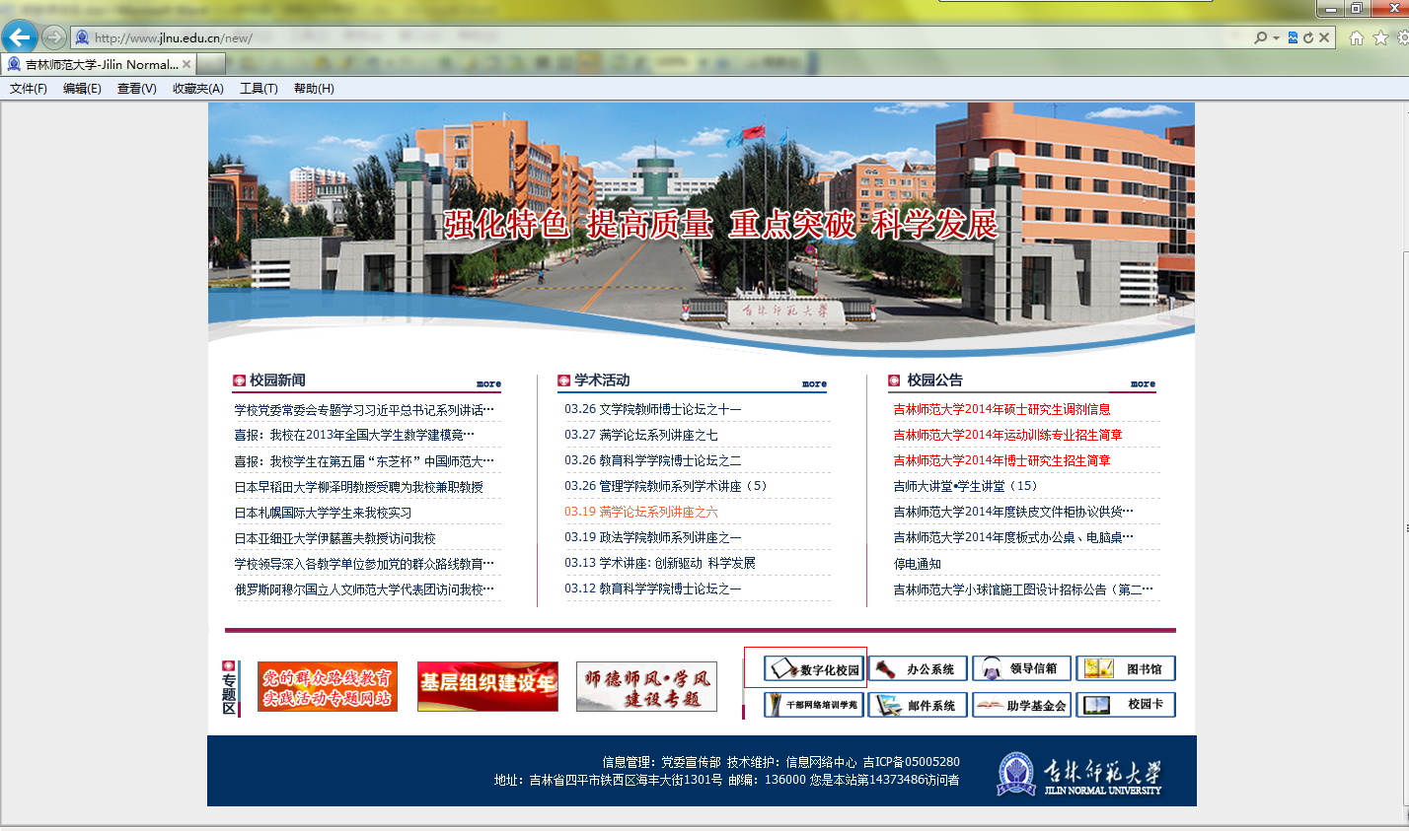
选择红框内的数字化校园,进入登陆页面
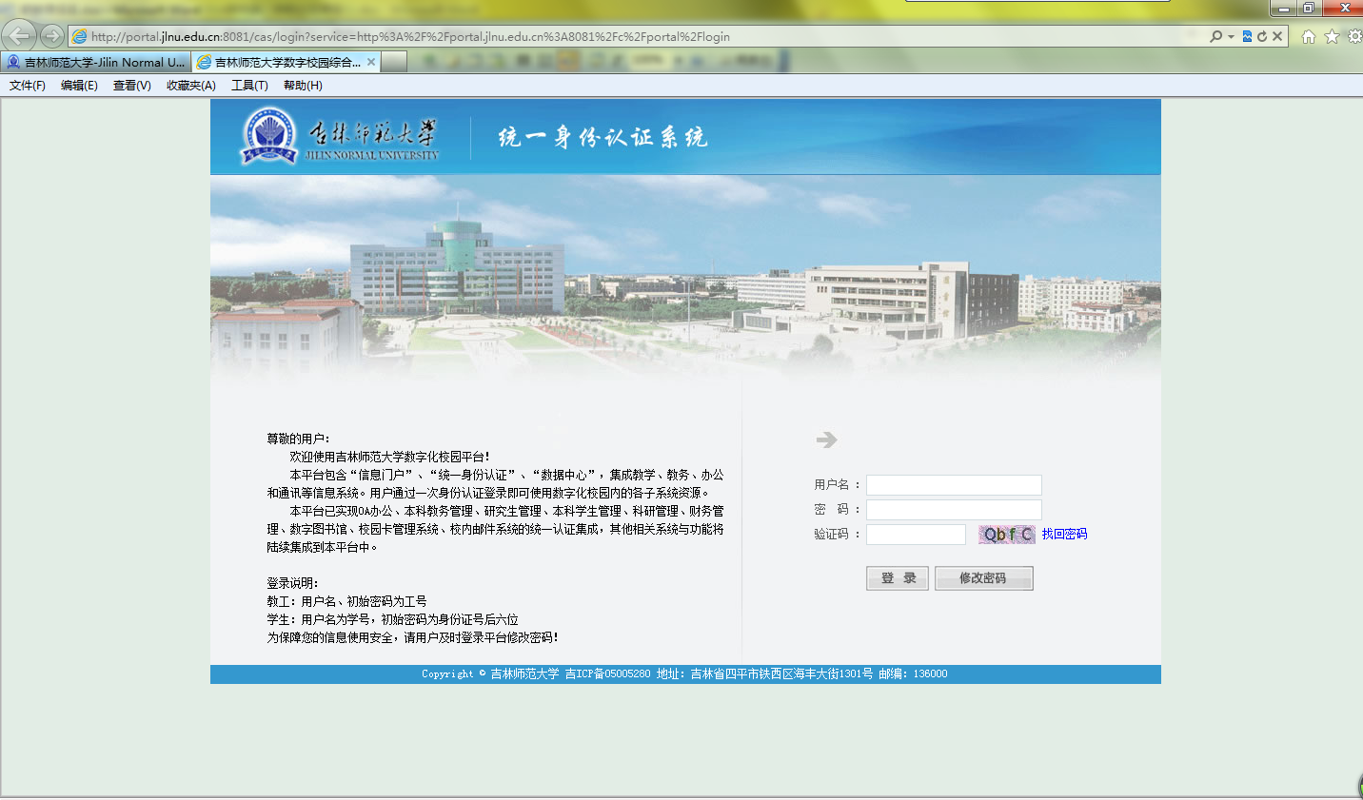
填写用户名密码,登陆系统后,选择教务管理按钮
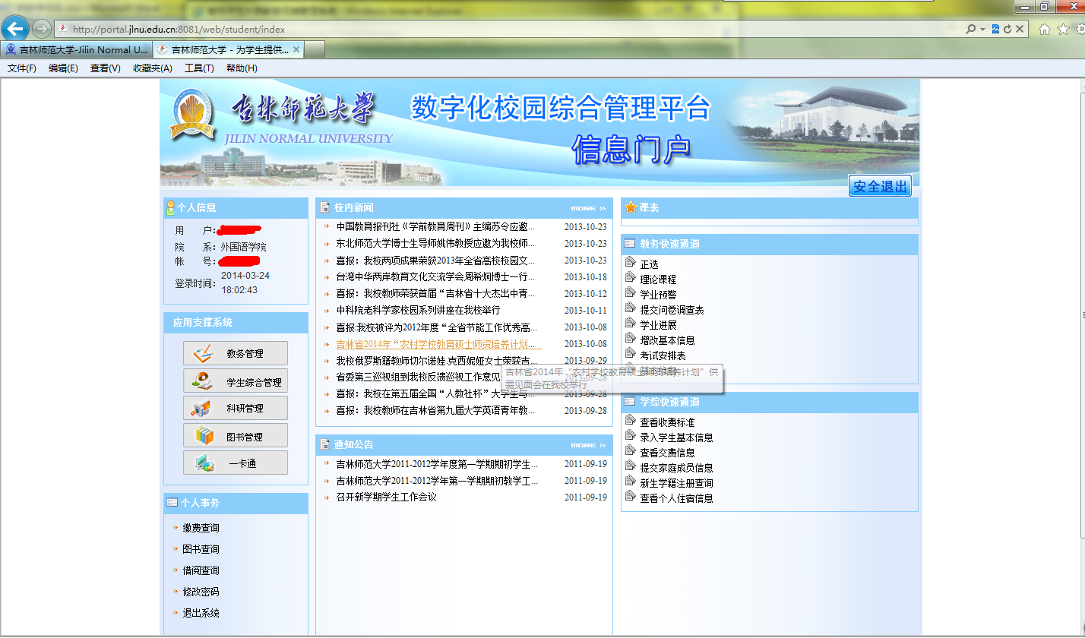
登陆到教务系统,选择学生成绩按钮下的等级考试报名
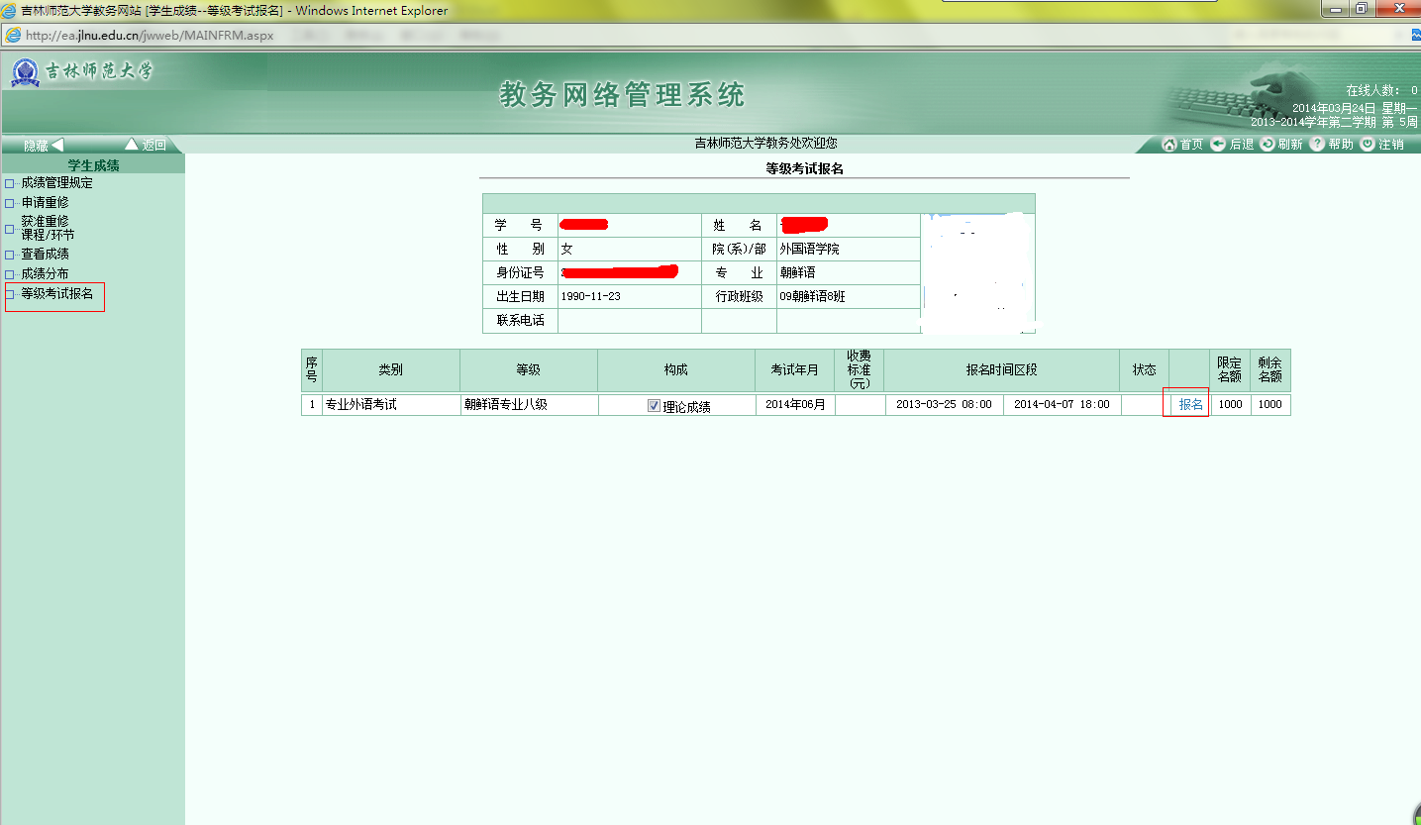
点击”报名”按钮,即可完成等级考试报名.

